

Рабочая тетрадь
по информатике
учени___ 4- « » класса
______________________________
______________________________

Урок 1
Тема: Правила поведения в компьютерном классе и техника безопасности
Задания для опроса по техника безопасности (festival.1september.ru/articles/419691/pril.doc)‎

№1
Прилежный ученик, выполняя задание по карточке, прикрепил её скотчем к экрану монитора. Какие правила техники безопасности он нарушил?

№2
Занимая рабочие места за компьютерами, два торопливых ученика «пробивали» себе дорогу, усердно работая локтями. Какие правила техники безопасности он нарушил?

№3
Внимательная учительница на уроке информатики обнаружила, что рассеянный ученик жуёт жевательную резинку, и предложила ему с ней расстаться. Рассеянный ученик расстался с жевательной резинкой и прикрепил её к розетке. Какие правила техники безопасности он нарушил?

№4
Шаловливые ученики весело резвились на перемене возле школы, обливая друг друга из водяных пистолетов. Прозвенел звонок, ученики пришли в кабинет информатики. Нарушили ли они правила техники безопасности? Если да, то, какие?

№5
Перед уроком информатики у учеников 5 класса была физкультура. Спортивную форму и лыжи они принесли с собой на урок информатики. Нарушили ли они правила техники безопасности? Если да, то, какие?

№6
Хвастливый ученик, решив показать свои глубокие познания своей однокласснице, стал отсоединять монитор и клавиатуру от неисправного компьютера. Нарушил ли он правила техники безопасности? Если да, то, какие?

Д/з

№1
Торопливый ученик, вбежав в кабинет информатики, включил компьютер себе и соседу и, ещё не зная, чем надо будет заниматься на уроке, стал нажимать на все клавиши. Нарушил ли он правила техники безопасности? Если да, то, какие?

№2
Очень старательная ученица, выполняя задание на компьютере, придвинулась вплотную к экрану монитора и стала водить пальчиком по тексту на экране монитора. Нарушила ли она правила техники безопасности? Если да, то, какие?

№3
Рассеянный ученик дремал на уроке и не слышал объяснения учителя о порядке выполнения работы. Потом он проснулся, вспомнил о работе и без разрешения учителя перешёл к другой парте посмотреть, чем занимаются одноклассники. Нарушил ли он правила техники безопасности, и какие?
Урок 2
Тема: Устройства компьютера

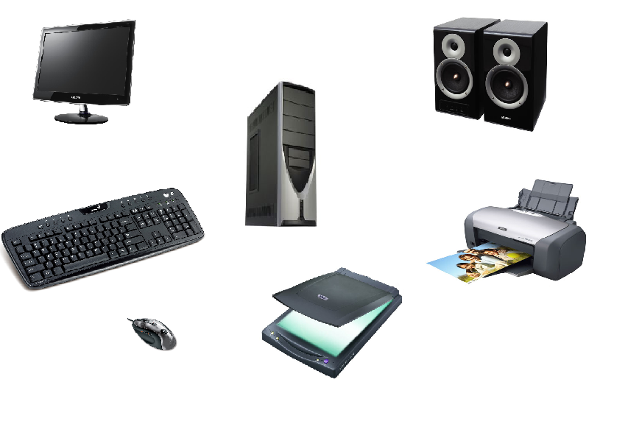

Покажи стрелочками направление передачи информации. Назови устройства ввода и вывода. Подпиши устройства ввода синим цветом, а устройства вывода зелёным.
http://www.dadon.ru/memory/ - игры на развитие памяти
Урок 3
Тема: Создание и удаление папок, удаление файлов.

1. Что такое файл? ____________________________________________________________________________________________________________________________________________________2. Что такое папка? ____________________________________________________________________________________________________________________________________________________
3. Как создать папку? ____________________________________________________________________________________________________________________________________________________4. Какие операции выполняют с файлами и папками? ______________________________________________________________________________________________________________________________________________________________________________________________________________________________
5. По какому принципу файлы собирают в папке? ____________________________________________________________________________________________________________________________________________________
6. Может ли в папке находиться другая папка? __________________________________________________________________________7. Можно ли в одной папке создавать папки с одинаковыми названиями? __________________________________________________________________________

http://school-collection.edu.ru/catalog/rubr/62179c51-6025-497a-ab4c-4ca86e6bfe78/114401/?interface=pupil&class=44&subject=19

Практическое задание

1. Откройте Мой компьютер\диск D\информатика

2. Создайте папку (правая кнопка мыши – создать - папка)

3. Назовите её « 4 класс».

4. Создайте внутри неё ещё одну папку со своим именем и фамилией.

Например Мой компьютер\диск D\информатика\4 класс\Иванов Саша

5. Смените значек папки (правая кнопка мыши- свойства – безопасность –сменить значек-ок)

Урок 4
Тема: Операции с файлами. Копирование папок и файлов.

Разгадай ребусы☺
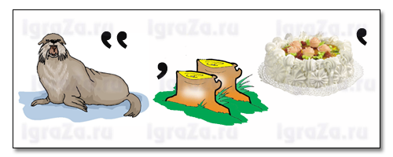
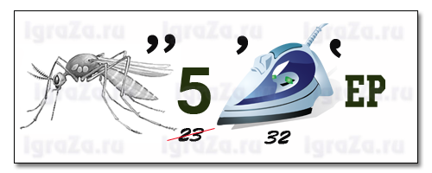

_______________________________ ____________________________



_________________________ ______________________

1. Где хранится всё, с чем мы имеем дело, работая на компьютере?
⁯ на компакт-диске (CD)
⁯ на флэш-диске
⁯ на жёстком диске

2. Что хранится в папках?
____________________________________________________________________________________________________________________________________________________
3. Какие бывают файлы?
______________________________________________________________________________________________________________________________________________________________________________________________________________________________

4. Прочитай полное имя файла: Е:\Мои документы\Лена\Барсик.jpg Что в нём хранится?
⁯ текстовый документ
⁯ изображение
⁯ музыка
⁯ видеофильм

5. Точка и латинские буквы после имени файла – это ____________________________________________________________ .

Файлы можно создавать, удалять, переименовывать, перемещать из одной папки в другую, копировать в другую папку.
Папки можно создавать, удалять, переименовывать, перемещать из одной папки в другую, копировать со всем содержимым в другую папку.

Копирование – это перемещение файлов и папок из одного места в другое. То есть, если Вы хотите переписать какую-то информацию с флешки или диска на компьютер, то делать это нужно при помощи копирования.

Есть несколько способов копирования. Но мы рассмотрим универсальный. Этим способом можно перенести в компьютер информацию с CD или DVD диска, перенести в компьютер файлы и папки с дискеты и наоборот, записать на флешку и с флешки.

Копирование файлов и папок.
Для копирования объекта его сначала надо выделить.
Копировать объекты можно несколькими способами:
• Через контекстное меню выбирая соответственно пункты Копировать илиВставить.
• Выделить объект мышкой и нажать сочетание клавиш Ctrl+C (копирование) илиCtrl+V (копирование).
• Через Панель меню Правка → Копировать или Правка → Вставить
• Через кнопки на панели инструментов – копировать (вставить)
Во всех этих случаях объект копируется в буфер обмена и там сохраняется до следующего копирования, или вставки.

Практическая работа

Скопируйте любые 7-8 файлов из папки Мои документы в свою созданную папку всеми способами.

Урок 5
Тема: Поиск файлов и папок в компьютере

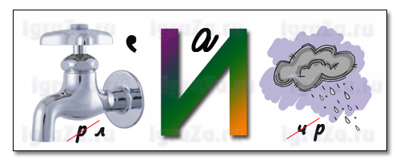

_______________________ ____________________

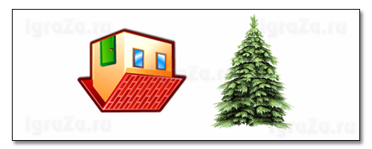


________________________ _____________________

Можно искать файлы различными способами. Например, нужно найти текстовый документ Word . Можно искать его по имени, по тексту, который в нём содержится, по месту поиска или по времени создания файла и т.д.
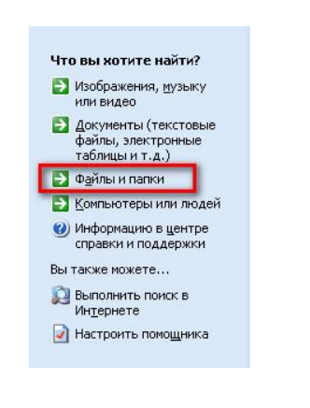
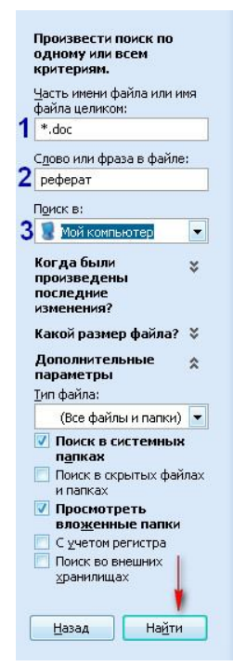
Для этого выбираем ПУСК – Поиск – Файлы и папки, а затем указываем параметры.

Урок 6
Тема: Текстовый процессор Word. Окно программы

1.Отгадай анаграммы
Локаш _________________
Налеп _________________
Ракаданш ___________________
Фонимаркита ________________

Выполни задание Анаграммы http://www.logozavr.ru/994/

Word— основная программа редактирования и обработки текстовой и графической информации, создания документов, как в электронном виде, так и в виде печатных копий, и может применяться в издательском деле для верстки книг любой сложности.

Пуск – Программы – Microsoft Office - Word

Рассмотрим окно текстового процессора Word.
Какие кнопки вы видите? Расскажите.
________________________________________________________________________________________________________________________________________________________________________________________________________________________________________

Вспомни, как выбирать язык текста.

Практическая работа

Расставь буквы на клавиатуре.

http://ergosolo.ru/games/keyboard/

Урок 7
Тема: Текстовый процессор Word. Набор текста

Разгадай шарады

Начало – нота.
Потом – оленя украшенье,
А вместе – место
Оживленного движенья. _______________________

Когда я с «ч»,
То из меня ты пьешь.
Когда я с «ш» –
Врагов ты мною бьешь. ____________________
С «м» я в море,
С «в» я в поле
С «п» я в доме,
С «г» в футболе. ______________________

Работа за компьютером

- Напечатай текст. Отгадай загадку.
- Выдели частицу не. Запомни! Не с глаголами пишется отдельно.

Не взять меня и не поднять,
не распилить пилой,
не вырубить и не прогнать,
не вымести метлой.
Но только мне придёт пора -
сама уйду я со двора.

Сохраните текст в своей папке
Файл – Сохранить как – (выберите свою папку) – Сохранить

Урок 8
Тема: Текстовый процессор Word. Редактирование текста

Редактирование документа - это внесение изменений в содержимое документа. Кроме того, к редактированию относится выявление и устранение ошибок в тексте, проверка правописания.
Этапы редактирования текста: редактирование символов, слов, строк и фрагментов текста.

Редактирование символов
На уровне редактирования символов используются клавиши клавиатуры Backspace или Delete. Причем Delete удаляет символ справа, а Backspace слева.

Редактирование строк
К операциям редактирования для строк относятся: удаление строк, разделение одной строки на две, слияние двух строк в одну, вставка пустой строки. Для разделения строк и вставки пустой строки используется клавиша Enter. Для слияния двух строк в одну применяют клавишу Delete или Backspace.

Редактирования фрагментов (непрерывной части текста)
Для удаления, вырезания, копирования и перемещения фрагмента необходимо его выделить. Выделить фрагмент можно с помощью команды Выделить на вкладке Главная, можно с помощью манипулятора мышь для этого надо установить указатель мыши в начале фрагмента, нажать левую кнопку мыши и переместить указатель мыши в требуемое место.
Для выделения большого фрагмента надо щелкнуть левой кнопкой мыши в начале фрагмента, нажать клавишу Shift, и щелкнуть левой кнопкой мыши в конце фрагмента. Для выделения нескольких несмежных фрагментов надо выделить один фрагмент, а затем нажать клавишу Ctrl и выделить следующий фрагмент и т.д. Выделить весь текст документа можно с помощью клавиатуры (сочетание клавиш - Ctrl+A).
Выделить один или несколько символов, строку или фрагмент текста можно с помощью клавиш перемещения курсора, удерживая нажатой клавишу Shift, или предварительно включить режим расширенного выделения, нажатием клавиши F8 (для отмены режима расширенного выделения надо нажать клавишу Esc).

Урок 9
Тема: Текстовый процессор Word. Правила набора текста

Давайте разберём, какие ошибки допущены при наборе текста.

Структура текстового документа.
( Кто- то может быть уже знает , что это такое, нонелишнее –будет повторить ещераз, заодно и правила набора текста–можно будет применить ) .
Как правило , текстовый документ неоднороденисостоит из частей ( разделов) .
Раздел —это часть текста , объединенная какой - то общей темой. Уровень обобщения темы определяет уровень раздела. То есть , внутри одних разделов могут находиться другие , объединенные более конкретной темой. Таким образом, разделы второго уровня состоят изразделов третьего уровня, а разделы третьего уровня из разделов четвертого уровня и так далее. А весь текстовый документ называтся « разделом первого уровня ».
Если раздел не состоит из других разделов, более низкого уровня, то его содержимым становятся абзацы текста( если они не несут дополнительного смыслового функционала, то их называют « абзацы основного текста » ).
Начинается любой раздел сего названия или заголовка. Соотвественно, название разделапервогоуровня называется заголовком первогоуровня, название разделов второго уровня—заголовками второго уровня и так далее.
Чтобыграмотно оформить текст ( так чтобы любой читатель смог без труда понять какой раздел он в данный момент читает) , необходимо применить к структурным элементам соотвествующие им стили:кабзацам основного текста стиль «Основной текст » , к заголовку первого уровня , стиль «Заголовок1 », к заголовкам второго уровня стиль « Заголовок 2 » и такдалее.
Текст оформленный кое - как очень трудно понять .
Грамотно оформленный текст легче понимать иприятночитать !
Практическая работа

- А теперь откройте документ D\Исправь ошибки

- Отредактируйте этот документ

Урок 10 Форматирование текста

Форматирование – это оформление текста по какому-либо правилу. Для того, чтобы отформатировать текст, его нужно выделить и нажать ту кнопку на вкладке Главная, которая вам необходима.
Форматируя текст, можно выбирать разнообразные шрифты и их размеры, придавать тексту любой цвет, начертание:
Ж – полужирный
К – курсив
Ч - подчёркнутый
Эти все кнопки находятся на вкладке Главная – Шрифт.

Вариант 1
Отформатируйте слова предложенным способом
- Arial , размер шрифта - 22, цвет – зелёный, Ж

Слово здравствуйте очень старое, оно связано со словом дерево. Когда-то люди, произнося слово «здравствуйте», желали друг другу быть здоровыми, крепкими, могучими, как дерево, как дуб например. И теперь мы, когда это слово говорим, желаем людям быть здоровыми.
Вариант 2
Отформатируйте слова предложенным способом
- Georgia , размер 16, цвет – красный, К

Деревенскую ласточку называют ещё касаткой. Прозвали её так потому, что хвост у неё похож на две длинные чёрные косицы. Головка и спинка у касатки тоже чёрные с синевой, а грудь и брюшко совсем беленькие, будто она в белый фартучек нарядилась.
Вариант 3
Отформатируйте слова предложенным способом
- Azbat, размер -36, Ж, цвет - синий
Вот один иль единица,
Очень тонкая, как спица.
А вот это цифра два.
Полюбуйтесь, какова:
Выгибает двойка шею,
Волочится хвост за нею.
А за двойкой – посмотри-
Выступает цифра три.
Тройка - третий из значков-
Состоит из двух крючков.

Практическая работа

- Откройте файл \D\Форматирование текста
- Выполните задание.
- Покажите учителю.

Урок 11 Копирование и перемещение фрагментов текста

Разминка за компьютером
Учимся выделять существенные признаки
http://nazva.net/logic_test10/

• Из этих слов составьте предложения.

Живет, большого, белка. В дупле, дерева, рыженькая.
Гнездышко, А, птички, в его ветвях, маленькой.
Целый, они, хлопочут.д ень
Собирает, грибочки, белочка.
Червячков, А, птичка.
В ночной, в, лесу, час, затихают, шум и возня.
всем, И, птичка, песню, лесным, жителям, колыбельную, поет.

Практическая работа

- Откройте файл \D\Перемещение текста
- Выполните задание.
- Покажите учителю.

Урок12
Тема: Вставка изображений в текстовый документ

Разминка за компьютером
Исключи лишнее слово

http://nazva.net/logic_test4/

Практическая работа

- Создайте документ с обложкой на твою любимую книгу.
- Сохраните задание.
- Покажите учителю.

Урок 13
Тема: Электронная почта.
Основным преимуществом электронной почты является ее скорость: электронное письмо попадает в «почтовый ящик» адресата сразу же после отправки и сохраняется там до прочтения. Отличие между обычной и электронной почтой еще ​​заключается в том, что электронные письма- и любые приложения к ним разбиваются на мелкие кусочки, называемые пакетами, которые добираются до получателя независимо друг от друга (в почтовом аналогии это означало бы, что каждый лист разбирается по страницам, которые затем отправляются отдельно по одному и тому же адресу). По дороге пакеты передаются от сервера к серверу до тех пор, пока они не попадают к конечному получателю. Поскольку различные пакеты добираются до адресата различными маршрутами, они могут поступить к нему в неправильном порядке. Но как только все пакеты прибудут, из них собирается первоначальное сообщение. Конечно все это сложный процесс, который мы так долго описывали, занимает меньше минуты, даже если адресаты находятся на разных концах планеты.
Адрес содержит имя компьютера и имя конкретного пользователя этого компьютера, которому адресовано сообщение.

Запишите свой адрес в ячейки

Cистема
Материк
Планета
Город
Улица, дом
Страна

Урок 14
Тема: Электронный адрес почтового ящика

Электронные ящики размещаются на специальных компьютерах - почтовых серверах. Для каждой папки на почтовом сервере отводится специальное место. На одном почтовом сервере не может быть двух ящиков с одинаковыми названиями.

Электронный адрес состоит из двух частей, разделенных знаком @ (читается «эт»). Например:
Alex@ukrbiz.net
Aleх - имя ящика, ukrbiz.net - доменное имя почтового сервера, на котором находится этот ящик. Сообщения, отправленные по этому адресу, будут переданы на компьютер с именем ukrbiz.net пользователю по имени Aleх (строчные и прописные буквы не различаются).

Придумайте адрес своей электронной почты ___________________________________________________

Урок 15
Тема: Правила и этикет электронной переписки
Найди закономерности
1 2 4 _________
1 4 9 _________
2 6 11 _________

Что такое этикет? Существует ли он в Интернете?
Как вежливый собеседник, и человек, который не хочет делиться своей информацией с посторонними людьми, вы должны соблюдать определенные правила.
1.Внимательно следите за тем, что стоит в поле Кому, прежде чем отправить письмо. (информация которую вы вкладываете в электронное письмо, может попасть не к тому адресату)
2.Тема - это несколько слов, кратко сообщают, о чем письмо. Тема письма видно до открытия письма, рядом с датой и отправителем. Рекомендуется всегда заполнять это поле. Тема письма должна быть по возможности содержательной и уникальной. (Письма без темы или с рекламой - является спамом, и могут содержать вирусы)
3. Разбивайте текст на логические абзацы. Ставьте пробелы после знаков препинания. Проверяйте ошибки. Не забывайте о подписи. (это поможет получателю качественнее обработать полученную информацию, и говорит о вашей образованности)
4. Не открывайте письма от незнакомцев и письма неизвестного содержания
5. Не отсылайте свои данные, копии документов, номера телефона, сведения о семье и прочее неизвестным адресатам, и не переходи по незнакомым ссылкам
6. Не отвечай на письма с угрозами и провокациями
7. Письма, вызвавших подозрение – удаляй в папку Спам.
8. Важную информацию отправляй в архивах с паролем, который будет известен только отправителю и получателю.
9. В любом случае полный размер письма не должен превышать 1МБ, и прежде чем слать такие большие сообщения, нужно предварительно согласовать это с получателем
10. Не отсылайте без предупреждения программы.
Это главные правила, которые вы должны запомнить и соблюдать, при общении через электронную почту.

Урок 16
Тема: Отправка и получение электронного письма

Разминка
Найди в таблице слова и выдели их
Мой компьютер\D\Найди словечки

Практическая работа с почтовым ящиком.

Задания для практической работы.
1. Открыть почтовый ящик
2. Найти ссылки Написать, Отправить
3. Написание и отправка письма соседу из 2 группы (соблюдая правила пользования электронной почтой)
* Высокий уровень, в сообщение можно добавить файл с картинкой, или музыкальным фрагментом

Урок 17-18
Тема: Безопасность при работе в Интернет

Подсказки к решению судоку
Попробуйте подобрать цифру в клетку i9, a2, b9, c8, b2, b4, b3, i7, c6, c5, d6, a5, e2, g4, a3, g2, h8, h9.

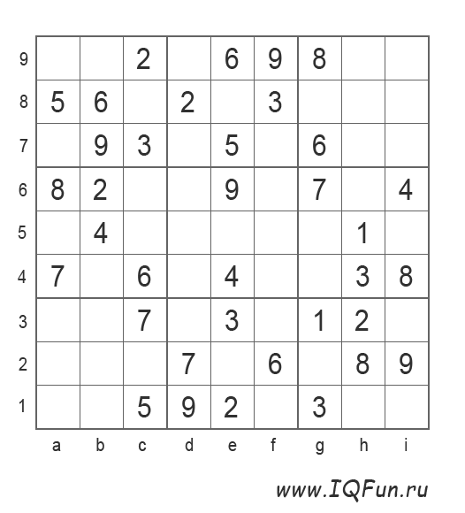

Какие главные правила безопасности при работе в Интернет
____________________________________________________________________________________________________________________________________________________________________________________________________________________________________________________________________________________________________________________________________________________________________________

Урок 19
Тема: Истинные и ложные высказывания

Найди сумму цифр и обведи самое большое число

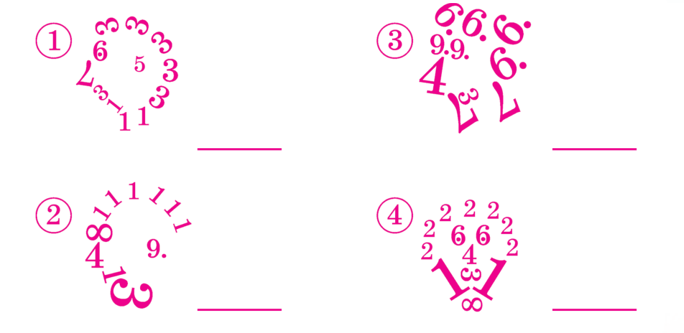

Запишите примеры
Истинное высказывание ________________________________________________________________________________________________________
Ложное высказывание ________________________________________________________________________________________________________

Работа за компьютером Мир информатики
Суждения и Логические операции

Урок 20
Тема: Линейные алгоритмы. Блок-схемы линейных алгоритмов

Найди соответствия в таблице

Исполнитель | Команда
Стиральная машина | Сочинять стихотворение
Собака | Показывать видеоролик
Человек | Отжим
Компьютер | Подавать голос по команде

Запиши команды в правильном порядке в блок-схеме. Напиши ответ
(2+2*2)/2+2*2 = ___________

Начало
Конец

Текстовый алгоритм | Графический алгоритм
Начало
- Достать ключ из кармана
- Вставить ключ в замочную скважину
- Повернуть два раза против часовой стрелки
- Вынуть ключ
Конец

Какие алгоритмы называются линейными? ________________________________________________________________________________________________________________________________________________________________________________________

Урок 21
Тема: Алгоритмы с ветвлением. Блок-схемы алгоритмов
с ветвлением.

Попробуем построить алгоритм решения задачи с условием

Создай алгоритм с ветвлением к задаче:

Лена попросила Сашу задумать число. Если число чётное, то разделить его на 2 и назвать результат. Если задуманное число нечётное, то прибавить к нему 10 и назвать результат.
Подсказка: условие выбора в блок – схеме изображают в виде ромба, у которого один вход и два выхода.

Какие алгоритмы называются разветвлёнными?
________________________________________________________________________________________________________________________________________________________________________________________

Прочти суждения. Если утверждение верно, то поставить Д, если неверно, то – Н
Алгоритм – это последовательность действий, которая приводит к некоторому результату. _________
Алгоритм должен быть дискретным (пошаговым). _________
Слово “алгоритм” связано с именем великого ученого Ломоносова
_________
Кулинарный рецепт – это пример алгоритма.
_________

Урок 22-23
Тема: Алгоритмы с ветвлением.
Красная Шапочка гуляла по лесу и собирала цветы. Она сорвала 5 колокольчиков, 5 незабудок, 4 василька. Вдруг сзади кто-то захихикал. Красная Шапочка оглянулась и увидела Серого Волка.
- Милая Красная Шапочка, поделись со мной цветами: если у тебя больше 7 цветов, дай мне 5, а иначе подари хотя бы 3.Сколько цветов осталось в букете у Красной Шапочки? Составь алгоритм.

Урок 24-26
Тема: Алгоритмы с повторением.
1. Прочитайте представленный алгоритм. К какому виду он относится? Обоснуйте свой ответ.
В алгоритм закралась ошибка. Найдите её и исправьте.
1. Начало
2. Налить в чайник воду
3. Открыть кран газовой горелки
4. Поставить чайник на плиту
5. Поднести спичку к горелке
7. Зажечь спичку
8. Конец
2. Прослушайте и определите, какого вида алгоритм можно составить.
- Здравствуй, бабушка!
- Здравствуй, Иван-царевич! Пошто пришёл – по своей доброй воле аль по нужде?
- Пришёл заслужить у тебя коня – бегунца.
- Изволь, царевич. У меня ведь не год служить. Если упасёшь моих кобылиц – дам тебе коня, а нет – то не гневайся…

3. Составьте блок-схему. Собирай грибы, пока корзина не будет полная. Используй действия
Сорви гриб. Положи в корзину. Иди домой.
Подумай, какое условие записать.

Урок 27-30
Тема: Проекты.
Придумай несколько тем проектов.
______________________________________________________________________________________________________________________________________________________________________________________________________________________________________
Выбери свою тему. Запиши.
____________________________________________________________________________________________
О чём ты расскажешь?
__________________________________________________________________________________________________________________________________________________________________________________________________________________________________________________________________________________________________________________________________
Что нового узнают из твоего рассказа?
____________________________________________________________________________________________________________________________________________________________________________________________________________________________________________________________________________________
Критерии оценивания твоей работы.

Интересно
Красочно
Грамотно
Удачно подобраны иллюстрации
Много новой информации
Есть музыкальное сопровождение
Понятно
Оригинально

Автор подборки: Скляр М.А., психолог, преподаватель физики, информатики и основ вычислительной техники

